Главному врачу ЦКБ
Св. Алексея Московского
Богдановой Е.Я.
05 ноября 2010

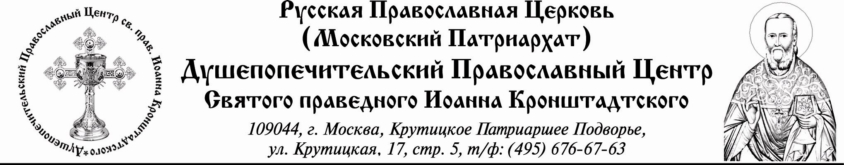

Направление

Просим принять родственницу священнослужителя нашего Центра, Троянскую Г.Б.
Диагноз: остеохондроз поясничного - крестцового отдела позвоночника, корешковый
синдром, для обследования и лечения.

С уважением.

Руководитель
Душепопечительского
Православного Центра
Святого Праведного
Иоанна Кронштадтского Игумен Анатолий (А.И. Берестов)

